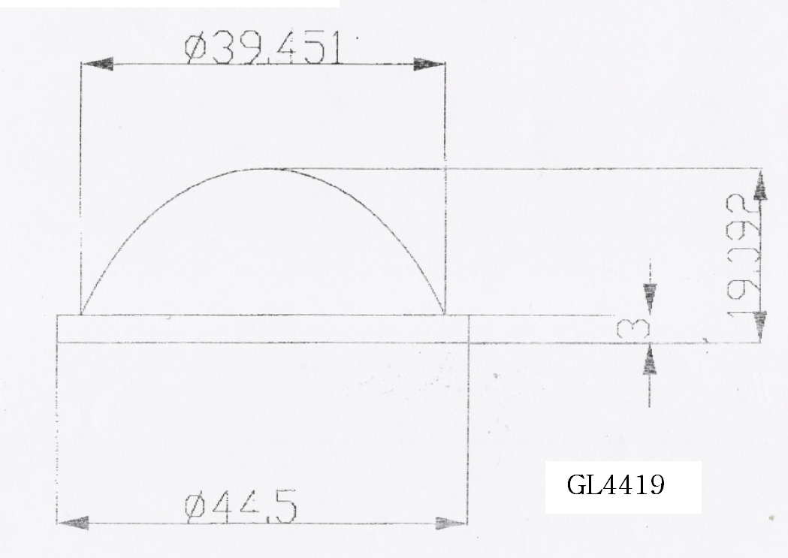
DONGHWA IND CO., LTD. Grade : GL4419

